Мищенко Христина Александровна

Урок № 6 Химия 7 класс 18.10.2022

Тема урока: Состав атома (электрон, протон, нейтрон, заряд ядра).
Цель урока: изучить состав атома химических элементов.

Добрый день, дорогие учащиеся 7 класса!
В рабочей тетради запишите число.

- Теоретический материал.
Изучите предложенный материал, запишите главное:

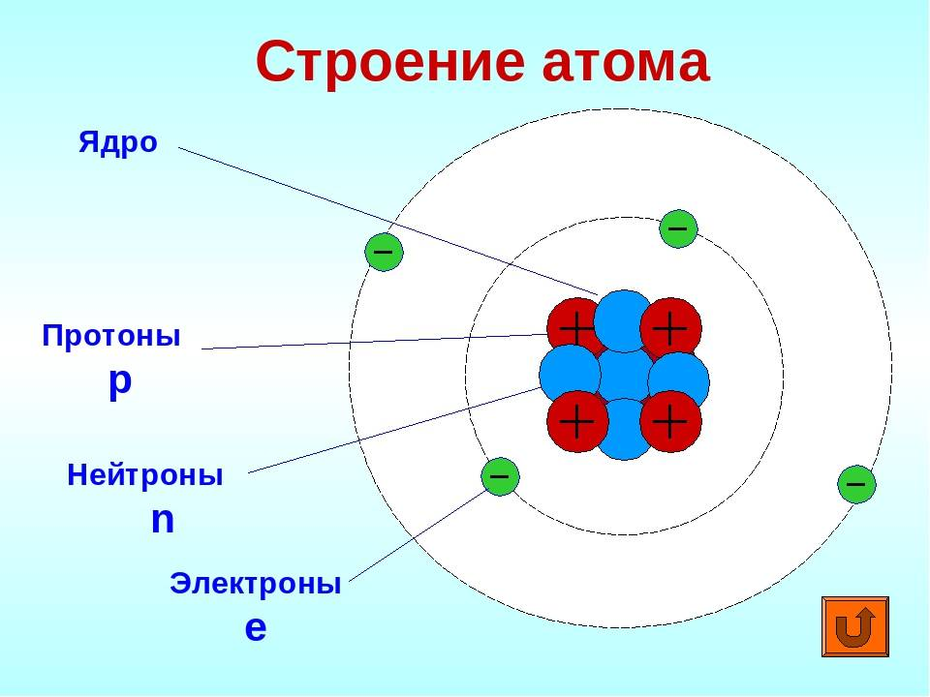
Атом – мельчайшая частица вещества, состоящая из ядра и электронов, движущихся в околоядерном пространстве.

Атом состоит из ядра и электронов, находящихся в около ядерном пространстве. В ядре сосредоточена практически вся масса атома. Ядро состоит из протонов и нейтронов.
Протоны и нейтроны имеют общее название – нуклоны.
Электроны движутся вокруг ядра, перемещаясь по сложным траекториям.
Некоторые характеристики элементарных частиц.
Элементарная частица | Символ | Заряд | Масса
Электрон | ē | –1 | 9,1 · 10⁻³¹ кг
Протон | р | +1 | 1,67 · 10⁻²⁷ кг
Нейтрон | n | 0 | 1,67 · 10⁻²⁷ кг

Посмотрите видео по теме урока: https://youtu.be/vBn3tKijPZA

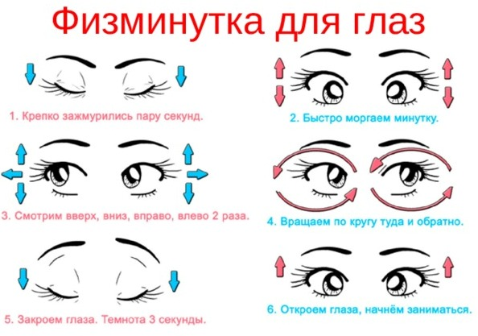

- Закрепление материала.

Запишите основные правила, которые вам понадобятся для выполнения упражнений:
Порядковый номер химического элемента № равен количеству электронов ē, числу протонов p и заряду ядра Z со знаком +.
Число нейтронов равно разнице: n=Ar-p. Ar – атомная маса.

№ = ē = p = +Z
n=Ar-p
Пример:
Для Si: №= 14, ē = 14, p= 14, Z= +14, Ar= 28, n= 28-14= 14
Для Br: №= 35, ē = 35, p= 35, Z= +35, Ar= 80, n= 80-35= 45
Для Sn: №= 50, ē = 50, p= 50, Z= +50, Ar= 119, n= 119-50= 69

- Контроль знаний.

Устно ответьте на вопросы:
- Назовите основные положения атомно-молекулярного учения.
- Что такое атом?
- Что такое химический элемент?

- Домашнее задание.

- Составьте конспект.
- Заполните таблицу:
Элемент | Атомная масса, A_{r} | Заряд ядра, Z | Количество
Элемент | Атомная масса, A_{r} | Заряд ядра, Z | протонов | электронов | нейтронов
Li | 6
O | 16
Mg | 25
Ar | 40
Ti | 49

Спасибо за урок!

Выполненные задания в тетрадях, фотографируйте и пересылайте в https://vk.com/kristina_mishenko, kristina.mishchenko.1995@mail.ru для проверки.

